Temat: W świecie Ani z Zielonego Wzgórza

Informacje na temat życia i twórczości Lucy Maud Montgomery:

Lucy Maud Montgomery żyła w latach 1874–1942. Była kanadyjską powieściopisarką, autorką wielu książek dla młodzieży. Najbardziej znany spośród nich jest cykl powieści o Ani Shirley.
Autorka urodziła się w Clifton na Wyspie Księcia Edwarda. Gdy miała niespełna dwa lata, zmarła jej matka. Maud spędziła dzieciństwo w domu dziadków, którzy za zgodą ojca adoptowali wnuczkę. Studiowała pedagogikę i literaturę. Po ukończeniu nauki przez pewien czas była dziennikarką. W 1902 roku powróciła do domu babci i rozpoczęła pracę
w urzędzie pocztowym. Pisała także wiersze i nowele. Wysyłała je do różnych czasopism, jednak bez większego powodzenia. W 1911 roku wyszła za mąż i przeniosła się do Ontario. Tam zajmowała się pracą społeczną i kontynuowała twórczość literacką.
Obejrzyj prezentację. Link poniżej.
https://slideplayer.pl/slide/827214/
Pozwiedzaj.

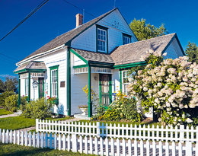

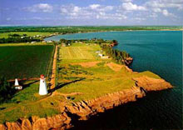
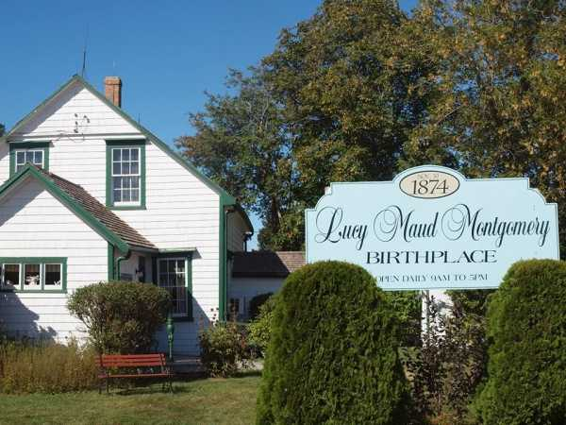
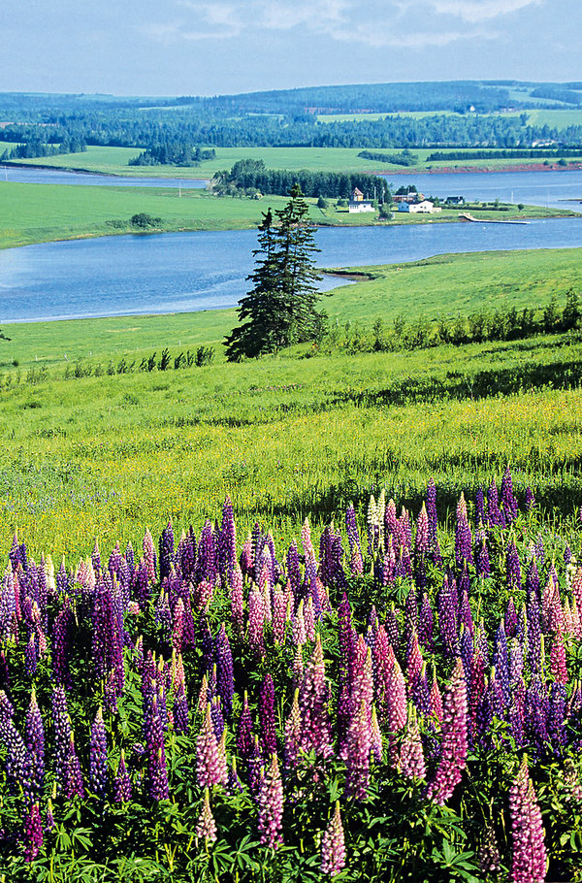
Wypisz do zeszytu informacje o elementach świata przedstawionego:
Czas akcji
Miejsce akcji
Bohaterowie: pierwszoplanowi i drugoplanowi

